BOEK MIJ ALS DICHTER
Ieder gedicht plant een zaadje in je hoofd.

een activerende speelse inspiratieworkshop over poëzie: lezen, luisteren, schrijven en verbeelden
8+
primair onderwijs | voortgezet onderwijs | mbo | deskundigheidsbevordering

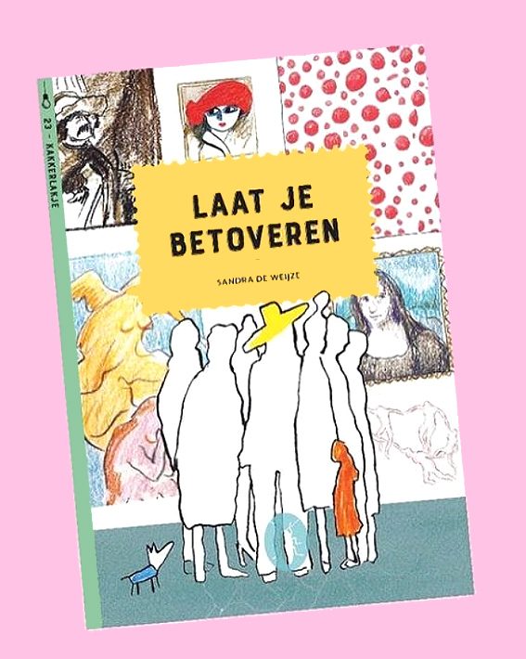

Ieder gedicht plant een zaadje in je hoofd.

Sandra de Weijze is dichter bij Dichter, het magazine van uitgeverij Plint. Voor uitgeverij Loopvis schreef ze in de vorm van acht gedichten een poetische handleiding voor een museumbezoek. De tekeningen die Sandra voor dit bundeltje maakte verwijzen naar inspiratiebronnen uit de moderne en klassieke beeldende kunst. Daarnaast maakt ze prentenboeken, illustraties en is kunst- en schrijfdocent. Als ze niet tekent, schrijft ze of geeft lessen prentenboek schrijven bij Scriptplus in Amsterdam en workshops in het Verhalenatelier bij Studio Kobalt in Haarlem. Voor iedereen en alle poezie met of zonder tekeningen.

Voor de Poezieweek bedacht Sandra een activerende inspiratieworkshop over en met poëzie vanuit het motto “Iedereen kan dichten”. Ze leest voor uit eigen werk en maakt samen met de groep deelnemers co-creatieve gedichten.

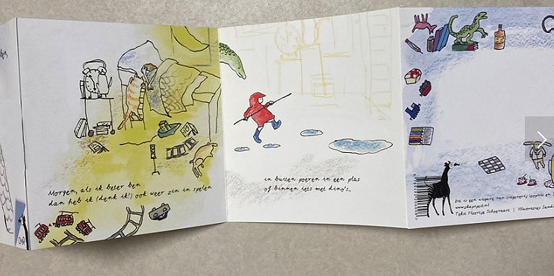
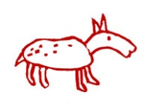

Over werk van Sandra de Weijze schreef Pjotr van Lenteren in De Volkskrant:
‘[…] haar prenten lijken met dunne stroop op een pannenkoek uitgesmeerd en vormen een lust voor het oog. Ook de tekst is grappig, sterk en stilistisch superieur aan veel andere prentenboekteksten. ‘
Voor de Poezieweek ontwikkelde zij de co-creatieve workshop BOEK MIJ ALS DICHTER - Ieder gedicht plant een zaadje in je hoofd.
Sandra de Weijze is dichter bij Dichter, het magazine van uitgeverij Plint. Voor uitgeverij Loopvis schreef ze in de vorm van acht gedichten een poëtische handleiding voor een museumbezoek. De tekeningen die Sandra voor dit bundeltje maakte verwijzen naar inspiratiebronnen uit de moderne en klassieke beeldende kunst. Daarnaast maakt ze prentenboeken, illustraties en is kunst- en schrijfdocent. Als ze niet tekent, schrijft ze of geeft lessen prentenboek schrijven bij Scriptplus in Amsterdam en workshops in het Verhalenatelier bij Studio Kobalt in Haarlem. Voor iedereen en alle poezie met of zonder tekeningen.

Sandra studeerde af als eerstegraads docent beeldende vorming en kunstgeschiedenis aan de Amsterdamse Hogeschool voor de Kunsten. Zij maakte illustraties en animatiefilmpjes voor NTR Sesamstraat, vaak in samenwerking met Hans Richter.
Zij ontwikkelde een kunsteducatief lesprogramma bij de tentoonstelling Papiria in opdracht van het Kinderboekenmuseum. Iedereen die de tentoonstelling Papiria bezoekt, kan in een workshop ook zelf verhalen maken: een verhaal, een strip, een rap: alles mag. Zo groeit de verzameling verhalen die Papiria zo hard nodig heeft om Inktvraat te verslaan.
Haar werk heeft een expressief en poëtisch karakter. De grens tussen fantasie en werkelijkheid is flinterdun. Het plezier in fantasie en verbeeldingskracht, beeldtaal en associatie staat in al haar werkzaamheden voorop. Het is de motor voor creativiteit die met volharding en doorzettingsvermogen tot de meest uiteenlopende, spannende resultaten leidt. In haar vaak raadselachtige taal en beelden herkennen we menselijke emoties als verlangen en verlegenheid, met veel humor verpakt in filosofische thema`s als vrijheid en eenzaamheid. Haar illustraties bestaan vaak uit beverige lijnen, waardoor de voorstelling lijkt te bewegen. Tekst en beeld vormen een sterk ritmisch geheel.
Inspiratie haalt zij uit de beeldende kunst, literatuur, poëzie, film, muziek, psychologie, filosofie en bovenal uit de onuitputtelijke bron van het alledaagse overal om ons heen……

